Seznam porotců oblastního kola – Ostrava, 26. 3. 2018

Veronika Forejtová
Do divadelního světa vstoupila na baletních špičkách, jejím idolem byla Maja Plisecká. Po maturitě začala studovat na UK dějiny umění, nedostudovala je a utekla zpátky k divadlu. S panem Zdeňkem Forejtem prošla několik českých a moravských divadel, kde získala bohatou zkušenost (Matka, Kočičí hra, Mein Kampf). Za roli v inscenaci Piknik byla nominována na cenu Thálie, Má ráda humor, knihy, Antonína Dvořáka a stromy. S Rosťou Čtvrtlíkem se setkala při natáčení TV inscenace Spirála nenávisti v režii Ondřeje Kepky.

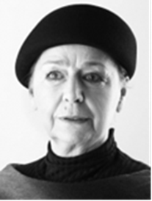

Marcela Heříková
V letech 1989 - 1997 pracovala jako moderátor a redaktor ČR v Ostravě. Od roku 1992 do 1994 působila jako dramaturg ve studiu Ostrava ČT, v rozmezí let 1994 - 1999 jako redaktor - moderátor v Kabel Plus (nyní UPC ČR), později dramaturg dabingu. Od roku 2000 je ředitelkou, spolumajitelkou a moderátorkou regionální televize FABEX MEDIA. Od roku 2007 je předsedkyní o. s. Perseus (T – film, spolupráce s VŠB -TUO
a Ostravskou univerzitou). Od roku 2006 řídí práce na MFF o životním prostředí TUR Ostrava. Od roku 2012 je dramaturgem a ředitelkou festivalu EKOFILM. V roce 2008 absolvovala PF Ostravské univerzity (Sociální pedagogika) a v roce 2012 obor Sociální a mediální komunikace na UJAK v Praze.

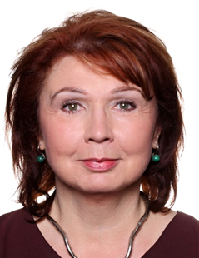

Anna Cónová
V roce 1977 absolvovala herectví na brněnské JAMU. Své první angažmá získala na dvě sezóny v DVÚ Hradec Králové (dnešní Klicperovo divadlo), následovala jedna sezóna v Naivním divadle Liberec (loutkové divadlo). Zpět do Hradce byla zlákána režisérem Janem Grossmanem a Josefem Kroftou. V letech 1988–1991 působila v DOS Olomouc (dnes Moravské divadlo Olomouc). V roce 1991 se stala členkou činohry NDM (Krvavé křtiny aneb Drahomíra a její synové, Apartmá v hotelu Plaza, Žebrácká opera, Maryša). V roce 1997 byla nominována na Cenu Thálie (Červený
a černý a Skleněný zvěřinec). V roce 2014 získala cenu Křišťálová růže – nejvyšší ocenění za umělecký přednes. Také pravidelně spolupracuje
s Českým rozhlasem a s Českou televizí. S Rosťou Čtvrtlíkem se setkala při natáčení TV inscenace Spirála nenávisti v režii Ondřeje Kepky.

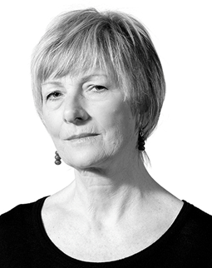

Bc. Naděžda Brožková

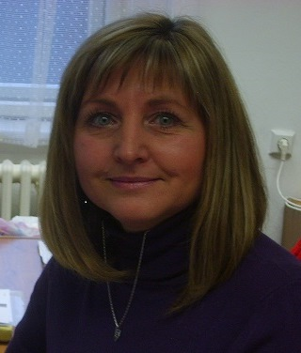
Vystudovala humanitní obor se zaměřením na pedagogiku a osvětovou práci na Gymnáziu v Jeseníku, právnickou fakultu Masarykovy univerzity v Brně, studijní program, obor – právní specializace, veřejná správa. Pracovala na obchodním oddělení Státního divadla v Ostravě, jako programová produkční Domu kultury Vítkovice. Od r. 1997 působí na odboru kultury Magistrátu města Ostravy, mj. spolupracuje s příspěvkovými organizacemi města při zajišťování jejich činností, také s dalšími kulturními institucemi a jednotlivci při realizaci jejich projektů. Je tajemnicí komise kultury rady města.

RNDr. Eva Chundelová

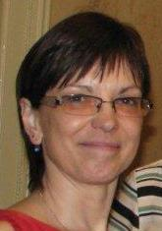
Vystudovala Přírodovědeckou fakultu UK v Praze, obor chemie - fyzika. Od roku 1994 pracuje na Střední zdravotnické škole v Praze, kde v současné době vykonává funkci zástupkyně ředitelky školy pro všeobecně vzdělávací předměty. Od roku 2013 spolupracuje se z.s. Čtvrtlístek.

